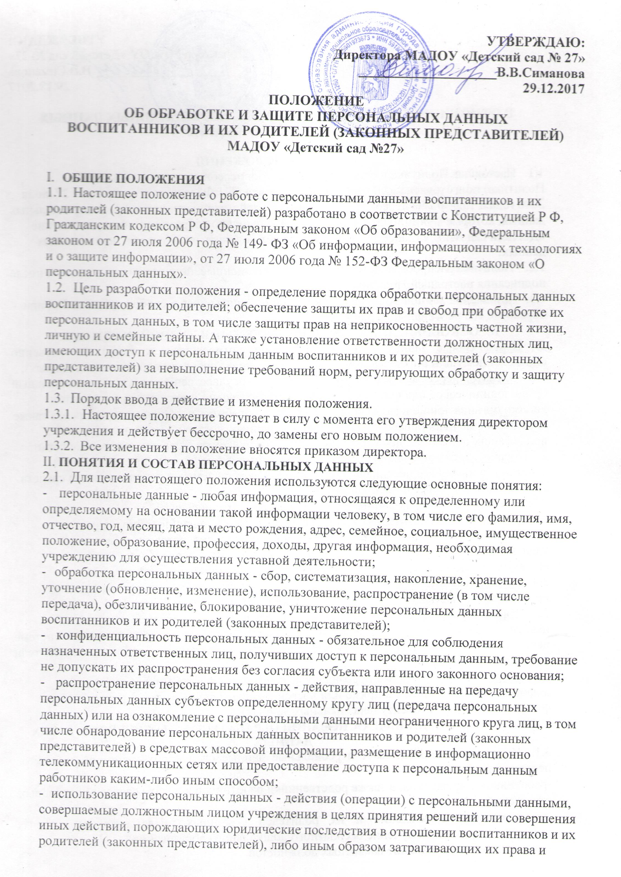
- свободы или права и свободы других лиц;
- блокирование персональных данных - временное прекращение сбора, систематизации, накопления, использования, распространения персональных данных воспитанников и их родителей (законных представителей), в том числе их передачи;
- уничтожение персональных данных - действия, в результате которых невозможно восстановить содержание персональных данных в информационной системе персональных данных воспитанников, родителей (законных представителей) или в результате которых уничтожаются материальные носители персональных данных воспитанников, родителей (законных представителей);
- обезличивание персональных данных - действия, в результате которых невозможно определить принадлежность персональных данных конкретному субъекту;
- общедоступные персональные данные - персональные данные, доступ неограниченного круга лиц к которым предоставлен с согласия субъекта или на которые в соответствии с федеральными законами не распространяется требование соблюдения конфиденциальности;
- информация - сведения (сообщения, данные) независимо от формы их представления;
- документированная информация - зафиксированная на материальном носителе путем документирования информация с реквизитами, позволяющими определить такую информацию или ее материальный носитель.
- В состав персональных данных воспитанников, родителей (законных представителей) входят документы, содержащие информацию об образовании, семейном положении, месте жительства, контактных телефонах, материальном положении и жилищных условиях, состоянии здоровья и другие данные необходимые для осуществления уставной деятельности учреждения.
- Комплект документов, сопровождающий процесс оформления ребенка в учреждение:
- Информация, представляемая родителем (законным представителем) при оформлении ребенка
4
в учреждение, должна иметь документальную форму. Для зачисления в учреждение родители (законные представители) представляют следующие документы:
- медицинская справка и медицинская карта о состоянии здоровья ребёнка;
- заявление родителей (законных представителей);
- свидетельство о рождении ребёнка;
- паспорт или иной документ удостоверяющий личность родителя;
- СНИЛС.
- При оформлении воспитанника в учреждение оформляется «Личное дело воспитанника», в котором в том числе отражаются следующие данные о родителях
- Ф.И.О.;
- дата рождения;
- образование;
- место работы;
- место жительства;
- семейное положение.
- СБОР, ОБРАБОТКА И ЗАЩИТА ПЕРСОНАЛЬНЫХ ДАННЫХ
- Порядок получения персональных данных. Обработка персональных данных воспитанников, родителей (законных представителей) возможна только с их согласия либо без их согласия в следующих случаях:
- персональные данные являются общедоступными;
- персональные данные относятся к состоянию здоровья ребенка и их обработка необходима для защиты его жизни, здоровья или иных жизненно важных интересов либо жизни, здоровья или иных жизненно важных интересов других лиц и получение согласия родителей (законных представителей) невозможно;
- по требованию полномочных государственных органов в случаях, предусмотренных федеральным законом;
- обработка персональных данных осуществляется для статистических или иных научных целей при условии обязательного обезличивания персональных данных.
- Учреждение вправе обрабатывать персональные данные воспитанников, родителей (законных представителей) только с их письменного согласия.
- Письменное согласие воспитанников, родителей (законных представителей) на обработку своих персональных данных должно включать в себя:
- фамилию, имя, отчество, адрес субъекта персональных данных;
- наименование (фамилию, имя, отчество) и адрес оператора, получающего согласие субъекта персональных данных;
- цель обработки персональных данных;
- перечень персональных данных, на обработку которых дается согласие субъекта персональных данных;
- перечень действий с персональными данными, на совершение которых дается согласие, общее описание используемых оператором способов обработки персональных данных;
- срок, в течение которого действует согласие, а также порядок его отзыва.
- Порядок обработки, передачи и хранения персональных данных.
- В целях обеспечения прав и свобод человека и гражданина директор учреждения и его представители при обработке персональных данных субъектов должны соблюдать следующие общие требования:
- Обработка персональных данных может осуществляться исключительно в целях обеспечения соблюдения законов и иных нормативных правовых актов, содействия в обучении, воспитании и оздоровлении, обеспечения личной безопасности субъектов, обеспечения сохранности имущества субъекта.
- При определении объема и содержания, обрабатываемых персональных данных необходимо руководствоваться Конституцией Российской Федерации, Законом РФ «Об образовании» и иными федеральными законами.
- ОБЯЗАННОСТИ РАБОТНИКОВ ИМЕЮЩИХ ДОСТУП К ПЕРСОНАЛЬНЫМ ДАННЫМ ПРИ ПЕРЕДАЧЕ И ХРАНЕНИИ ПЕРСОНАЛЬНЫХ ДАННЫХ
- При передаче персональных данных необходимо соблюдать следующие требования:
- Не сообщать персональные данные воспитанников, родителей (законных представителей) третьей стороне без его письменного согласия, за исключением случаев, когда это необходимо в целях предупреждения угрозы жизни и здоровью, а также в случаях, установленных федеральным законом.
- Предупредить лиц, получивших персональные данные воспитанников, родителей (законных представителей), о том, что эти данные могут быть использованы лишь в целях, для которых они сообщены, и требовать от этих лиц подтверждения того, что это правило соблюдено. Лица, получившие персональные данные, обязаны соблюдать режим секретности (конфиденциальности).
- Разрешать доступ к персональным данным воспитанников, родителей (законных представителей) только специально уполномоченным лицам, при этом указанные лица должны иметь право получать только те персональные данные субъекта, которые необходимы для выполнения конкретной функции.
- Хранение и использование персональных данных воспитанников, родителей (законных представителей):
- Персональные данные воспитанников, родителей (законных представителей) хранятся в специально отведенных запирающихся шкафах.
- Персональные данные воспитанников, родителей (законных представителей) могут быть получены, проходить дальнейшую обработку и передаваться на хранение, как на бумажных носителях, так и в электронном виде - локальной компьютерной сети и компьютерной программе.
- Право доступа к персональным данным имеют:
- директор учреждения;
- заместитель директора по BMP;
- делопроизводитель, секретарь;
- медицинская сестра;
- воспитатель;
- бухгалтер, начисляющий родительскую плату и компенсацию за посещение воспитанниками дошкольного учреждения.
- Копировать и делать выписки персональных данных разрешается исключительно в служебных целях с письменного разрешения директора.
- Передача информации третьей стороне возможна только при письменном согласии родителей воспитанников (законных представителей).
- ПРАВА И ОБЯЗАНОСТИ РОДИТЕЛЕЙ (ЗАКОННЫХ ПРЕДСТАВИТЕЛЕЙ)
- Родители воспитанников, (законные представители) персональных данных имеют право:
- Получать доступ к своим персональным данным и ознакомление с ними, включая право на безвозмездное получение копий любой записи, содержащей персональные данные.
- Требовать уточнения, исключения или исправления неполных, неверных, устаревших, недостоверных, незаконно полученных или не являющихся необходимыми для учреждения персональными данными.
- Получать от учреждения:
- сведения о лицах, которые имеют доступ к персональным данным или которым может быть предоставлен такой доступ;
- перечень обрабатываемых персональных данных и источник их получения;
- сроки обработки персональных данных, в том числе сроки их хранения;
- сведения о том, какие юридические последствия для субъекта персональных данных может повлечь за собой обработка его персональных данных.
- Требовать извещения учреждением всех лиц, которым ранее были сообщены неверные или неполные персональные данные, обо всех произведенных в них исключениях, исправлениях или дополнениях. Обжаловать в уполномоченный орган по защите прав воспитанников, родителей (законных представителей) персональных данных или в судебном порядке неправомерные действия или бездействия учреждения при обработке и защите его персональных данных.
5.2. В установленный законодательством срок, сообщать директору учреждения об изменении персональных данных воспитанников, родителей (законных представителей).
- ОТВЕТСТВЕННОСТЬ АДМИНИСТРАЦИИ И РАБОТНИКОВ УЧРЕЖДЕНИЯ
- Работники учреждения, виновные в нарушении норм, регулирующих получение, обработку и защиту персональных данных, несут дисциплинарную, административную, гражданско-правовую или уголовную ответственность в соответствии с федеральными законами.

